Дзяржаўная ўстанова адукацыі

“Гоцкі вучэбна-педагагічны комплекс дзіцячы сад-сярэдняя школа Салігорскага раёна”

**Вялікае свята –**

**Светлы Вялікдзень**

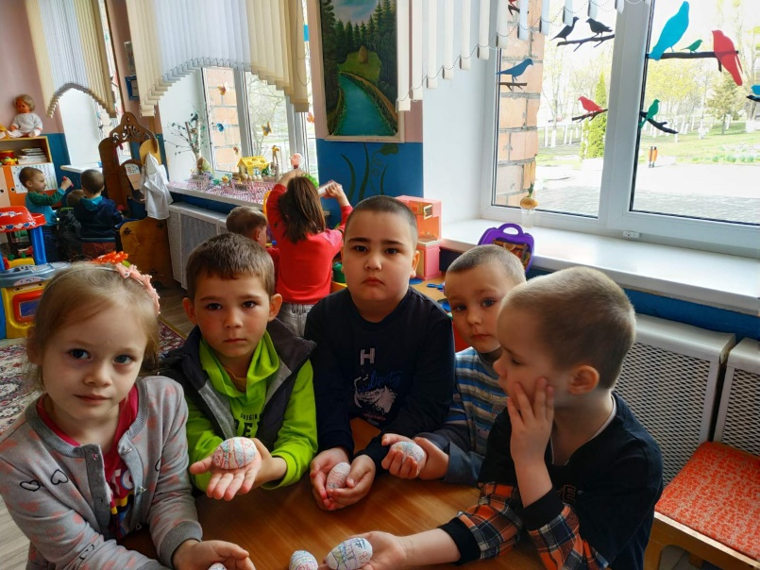

Падрыхтавала выхавальнік:

Ермаковіч Г.П.

**ГОЦК 2021**

**Вялікае свята – Светлы Вялікдзень**

**Мэта:** пазнаёміць выхаванцаў са святам – “Вербная нядзеля” і “ Вялікдзень”, яго традыцыямі.

**Праграмныя задачы:** фарміраваць інтарэс да беларускіх традыцый: біць кожнага сустрэчанага вярбой у Вербную нядзельку, сустракаць валачобнікаў, красіць яйкі, гуляць “ у біткі” на Вялікдзень, узбагачаць слоўнік выхаванцаў прыказкамі і прымаўкамі беларускага народа пра свята, вясну; развіваць творчыя здольнасці выхаванцаў, сяброўскія адносіны паміж выхаванцамі рознага ўзросту.

**Матэрыял і абсталяванне:** галінкі вярбы, кошык з яйкамі, касцюм бабулі, маска курачкі.

**Дзеючыя асобы:** Бабуля, “курачка” – дарослыя.

**Ход занятка:**

**Выхавальнік.** Сёння мы будзем з вамі размаўляць аб тым, як беларускі народ святкуе Вялікоднае свята. З даўніх часоў беларускі народ славіцца сваёй працавітасцю, але і традыцыі не забывае падтрымліваць.

Светлым вясновым святам лічыцца Вялікдзень. На Вялікдзень на небе сонца грэе, першы раз зязюля кукуе, птушкі пачынаюць спяваць. На гэтае свята ўслаўляюць жыццё, чалавека працы. Называецца яно Вялікдзень, таму што за гэтым днём пачынаюцца “вялікія дні” работы ў полі. За тыдзень да Вялікадня святкуюць вербную нядзелю. Вярба з’яўляецца сімвалам адраджэння прыроды. Галінкамі вярбы, асвечанымі ў царкве, людзі дакранаюцца адзін да аднаго, прыгаворваючы: “Не я б’ю, вярба б’е, няхай на здароўе жыве”.

Паслухайце, што піша пра Вялікдзень наш вядомы дзіцячы пісьменнік В. Вітка:

**ВЯЛІКДЗЕНЬ**

Траўка брацца пачала,

У імшанніку пчала

Прачнулася і гудзе:

* Хутка ўжо Вялікі дзень!

А людзі між сабою

Пацяшаюцца вярбою.

Ніхто нікога не міне –

Ні цябе, ні мяне.

І мяне, і цябе

Кожны дубцом сцебане:

* Не я б’ю, вярба б’е,

За тыдзень – **Вялікдзень!**

І ты, родны народ,

Будзь здароў на ўвесь год!

*( Уваходзіць бабуля з галінкай вярбы).*

**Бабуля (вітаецца).** Прывітанне, даражэнькія, вось з царквы прыйшла, свячоныя вярбовыя галінкі прынясла. А ну, малечы, бяжыце сюды хуценька, біць я вас буду, каб здаровыя і дужыя былі. (Б’е дзяцей вярбовай галінкай.)

Вярба – хлёст б’е да слёз,

Вярба сіня б’е нясільна,

Вярба красна б’е напрасна,

Вярба бела б’е за дзела,

Не я б’ю, вярба б’е.

Будзьце здаровы, як тая вярба,

Будзьце вясёлы, як тая вясна,

Слухайце бацьку, слухайце маці,

Не забывайце ўсім дапамагаці!

Старэнькім, маленькім ці хворым, можа,

А ўсім вам няхай Бог дапаможа!

Пачастую я вярбой нашых гасцей,

Каб хадзілі да сяброў сваіх часцей,

Каб здаровымі былі,

Многа добрых спраў на зямліцы рабілі,

Мову родную, беларускую адрадзілі!

**Вых.** Паважаная Бабулька! Адкажыце, калі ласка, чаму гэтае свята так назвалі?

**Бабулька:** Свята названа ў гонар першага прыгожага квітнеючага ўвесну дрэва – вярбы. Галінкі вярбы асвячалі ў царкве, яны лічыліся пасвячонымі і абаранялі ад хвароб людзей і жывёлу.

Паслухайце народныя прыказкі пра вярбу:

* Калі вярба добра цвіце – будзе добры ўраджай!
* Дзе вада – там вярба.
* Без вярбы няма вясны.

Пасля Вербнай нядзелі на нашу зямлю прыйдзе самае галоўнае веснавое свята **– ВЯЛІКДЗЕНЬ.**

* Вашы матулі і бабулі рыхтуюцца да свята? (Так).
* Што яны робяць перад святам? (Прыбіраюць у хаце, пякуць пірагі, красяць яйкі).
* Што з яўляецца галоўным пачастункам у гэты дзень, вы даведаецеся, калі адгадаеце загадкі:
* Стаіць бочачка, ні дна ні вочачка. (Яйка.)
* Можа і разбіцца, можа і зварыцца,

Калі хочаш, у птушачку можа пераўтварыцца. (Яйка.)

На свята Вялікдзень існуе галоўны звычай – дарыць адзін аднаму пафарбаваныя вялікодныя яйкі.

*(Чуецца стук у дзверы).*

* Хто гэта да нас прыйшоў?

( Уваходзіць курачка з вялікім кошыкам і вітаецца).

**Курачка.** Паглядзіце ў мой кошык, што я вам прынесла? ( Яйкі.)

**Выхавальнік**. Сапраўды, яйкі. Колькі многа! А якія прыгожыя!

**(**Курачка прапаноўвае дзецям узяць па яечку, пакачаць яго ў далонях, прыкласці да шчакі, панюхаць).

**(** Пытанні да выхаванцаў малодшага ўзросту):

* Што можам сказаць пра яйка? Якое яно? (Кругленькае, гладзенькае, роўненькае, цёпленькае і г.д)

( Пытанні да выхаванцаў старэйшага ўзросту):

* З чым можна параўноўваць яйка?
* На што яно падобнае? ( Шар, мяч, калабок, і г.д)

(Курачка праводзіць беларускую народную гульню “Лавіць куры”

Апісанне гульні (старэйшы ўзрост выхаванцаў).

Матэрыял: хусцінка або ручнік.

**Апісанне гульні.** Дзеці выбіраюць пеўня, усе астатнія – куры. Певень расстаўляе рукі і гоніць курэй пад печ:

* Кыш пад печ, кыш пад печ…

Потым певень пытае:

* А колькі вас ёсць?
* Колькі ў лесе дроў!

(Куры разбягаюцца, а певень ловіць іх. Пасля ўсе садзяцца на лаву, певень скручвае пытку з хусткі або ручніка. З кожнай курыцай у яго адбываецца размова:

* На чым сядзіш?
* На ганачку.
* За што трымаешся?
* За клямачку.
* А што збоку?
* Мёд.
* Мне, а пеўню нос у смале.

(Тады певень б’е пыткай курыцу, тая ўцякае і хаваецца. Калі ж курыца на пытанне “Каму есці?” адказвае: “Певень, для цябе мядок,” – ён яе не чапае, а пераходзіць да наступнай. Правілы гульні: певень павінен лавіць курэй на абмежаванай плошчы.)

**Курачка:** Вось, як добра пагулялі. А зараз уявіце сабе, што вы – тое самае яйка, якое трымалі ў руках. Уявілі? Тады адказвайце мне так:

* “Я умею…” (каціцца, круціцца, разбівацца і г.д). (Адказваюць выхаванцы малодшага ўзросту.)
* “Я не ўмею…” (есці, гаварыць, крычаць, танцаваць). (Адказваюць выхаванцы старэйшага ўзросту.)

Курачка разам з выхаванцамі малодшага ўзросту пакідае занятак.

**Выхавальнік:** Дзеці, давайце прыдумаем загадкі пра яйка:

* Круглае, а не мячык, жоўтае, а не сонца.
* Круглая бочачка, а дна не відаць.
* Што можна рабіць з яйкамі? (Варыць, жарыць і г.д.)
* Прыдумайце сказы са словамі: булка, яйкі, стол.

( Праводзіцца гульня “ Качанне яечак”).

Каціся, яечка, на цёплую вясну, на чырвона лецейка!

Каціся, яечка, на шчасце, на радасць, ды ўсім на здароўечка!

Каціся, яечка, з цёплага ўзгорачка!

Холад прагані, зямліцу абудзі!

Каб вы жылі, пажывалі, дабра нажывалі!

Няхай ваша ніва будзе ўрадліва!

Няхай родзяць бульба, жыта!

Каб сям я была ўся сыта!

Каб урадзілі памідоры, агурочкі!

Ды і самі жылі, як галубочкі!

**Бабуля:** А ці ўсе тут госці? Трэба паглядзеці,

Трэба пачакаці, па яечку ўсім даці!

Мы зараз з вамі адзін аднаго павіншуем,

Чырвоныя яйкі і падарункі падаруем!

*(Частаванне дзяцей. Гульня з выхаванцамі ў біткі).*

* А зараз пагуляйце, моц яек паспытайце:

Спачатку аб зубкі пастукайце,

Да вушка прыкладзіце, паслухайце,

Калі яйка гудзе – значыць моцным будзе,

А калі не – значыць нехта разаб е.

( Выхаванцы старэйшага ўзросту гуляюць “ у біткі” разам з бабуляю).

**Дзеці разам з бабуляю:**

Бывайце здаровы, жывіце багата!

Хай будзе лягчэйшай дарога да хаты!

Мы родную спадчыну шанаваць будзем

І шчыра гасцей сустракаць не забудзем!